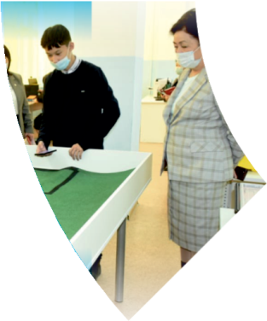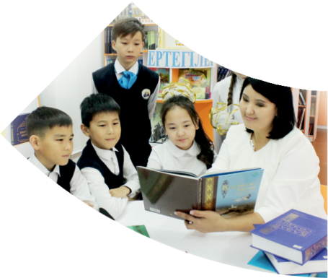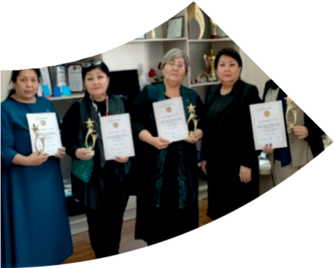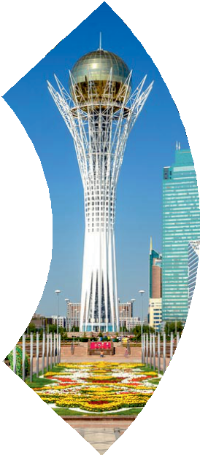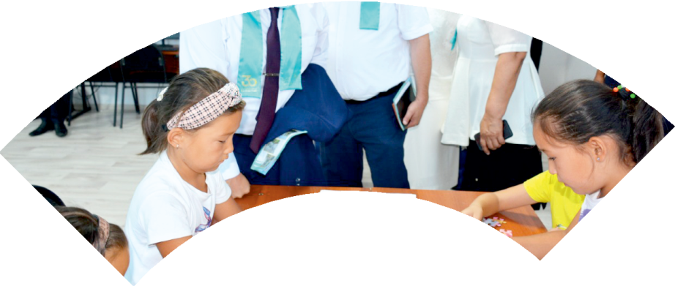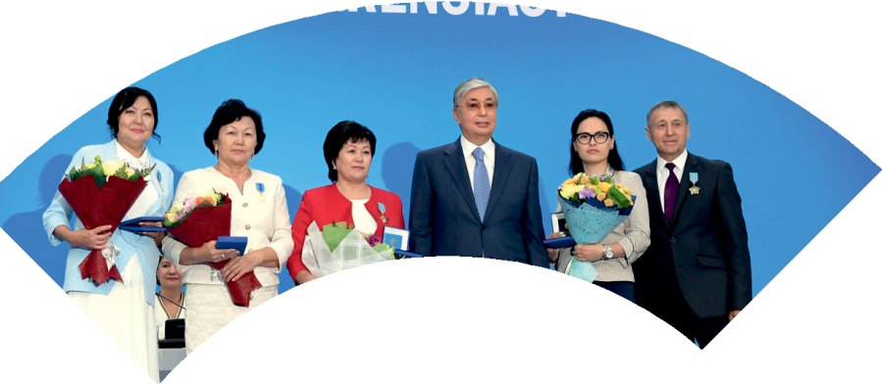

**Құрметті ұстаз – бақ**

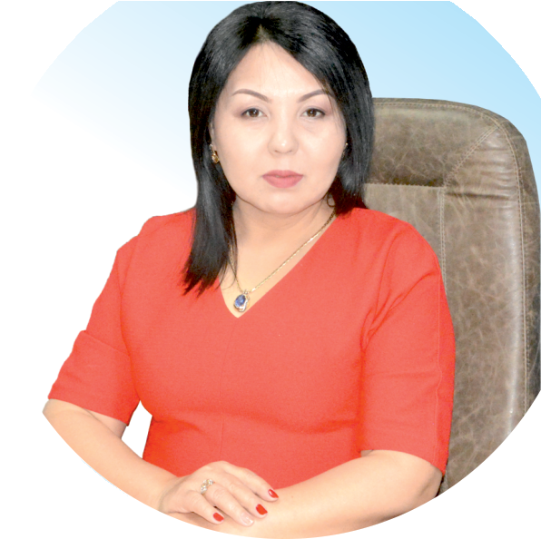

**сыйлаған еңбегі,**

**Абыройлы, сыйлы жандар**

**елдегі**

***ЕСЕН Бақыткүл Артыққызы,***



***бас редактор***

Адамзатқа бақыт сыйлайтын басты құндылық білім екені белгілі. Кез-келген мемлекеттің бәсекеге қабілеттілігі де ең алдымен азаматтарының білім деңгейіне байланысты болатынын өмірдің өзі дәлелдеуде. Сондықтан да Қазақ Елінің ғажап елге айналуы үшін білім саласын басым бағытта дамытуға бәріміз өз үлесімізді қосуымыз керек деп ойлаймын. Қазақстан Республикасының Президенті Қасым-Жомарт Тоқаев ««Ұстазы жақсының ұстамы жақсы» деген халқымыз. Ұстазсыз адам болмайды. Бәріміз де кезінде мұғалімнің тәлімін алып, білімін үйрендік. Сондықтан болашаққа жол сілтейтін мұғалімнің еңбегін лайықты бағалау – өте маңызды міндет» деп атап өтіп, ұстаздардың еңбегін жоғары бағалаған болатын.

Еліміздің өркендеуіне өлшеусіз үлес қосып, жарқын болашағымыз жас ұрпаққа сапалы білім, жақсы тәрбие беру жолында аянбай еңбек етіп жүрген ұстаздар қауымына қандай құрмет көрсетсек те жарасады. Осыған орай редакциямыз «Мұғалімдер күні» мерекесі, «Ұлт ұстазы Ахмет Байтұрсыновқа 150 жыл» мерейтойына орай қоғамда Ұстаздар қауымының ұлы еңбегін бағалап, білім саласының дамуына сүбелі үлес қосып жүрген ұстаздарымызды дәріптеу, оларға алғыс білдіріп, «ҚҰРМЕТТІ ҰСТАЗ» төсбергісімен марапаттау, мадақтау мақсатында«ҚҰРМЕТТІ ҰСТАЗ**»**Республикалық байқауын ұйымдастырған болатынбыз. Байқауға республика көлеміндегі мектепке дейінгі, орта, арнайы, мамандандырылған, қосымша, жалпы орта, техникалық және кәсіптік білім беру ұйымдарының кемінде 5 жыл үздіксіз педагогикалық еңбек өтілі бар ұстаздары қатысты. Педагог кадрлардың теориялық білімі мен практикалық дағдыларын тереңдету, педагог мәртебесін арттыру, сапалы білімге қолжетімділікті арттыратын ең құнды материалдарды жинақтап, жақсы мұғалімдердің тәжірибе алаңын құру, кәсіби деңгейін ұдайы көтеріп отыру, теориялық білімі мен әдістемелік біліктілігін үздіксіз жетілдіру, мұғалімдерді оқытудың озық әдіс-тәсілдерімен қаруландыра отырып, шығармашылық жұмыстарын баспа беттерінде жариялауға мүмкіндік жасау, жаңаша жұмыс жасауға ынталандыру, олардың еңбегіне алғыс айту мақсатында ұйымдастырған байқауымызға еліміздің барлық аймақтарының ұстаздары белсенді қатысқаны бізді үлкен қуанышқа бөледі.

Байқау жеңімпаздарына «Мұғалімдер күні мерекесіне орай «ҚҰРМЕТТІ ҰСТАЗ» төсбелгісі мен арнайы Грамотасы беріліп, педагогтың шығармашылық еңбегі болып табылатын жаңартылған білім бағдарламасының әдіс-тәсілдерін қолданып өткізген ашық сабағы «БІЛІМ ШЫҢЫ-ҒЫЛЫМ СЫРЫ» журналының bilim-shini.kz сайтында жарияланып отыр. Байқаудың барлық қатысушылары Сертифкатталды. Бұл өз кезегінде педагогтардың ең құнды материалдары жинақталып, озық тәжірибе алаңының құрылуының бастамасы болуда.

Құрметті ұстаз – бақ сыйлаған еңбегі, абыройлы, сыйлы жандар елдегі. Біз білікті ұстаздардың арқасында ғана білімді елге айналатынымызды түсінетін кез келді. Білімді елдің ғана болашағы жарқын болатыны бүгінде баршаға аян. Құрметті ұстаздарымызды қадірлей білейік, білімді балаларымызды бағалай білейік!

ТУРЛИБЕКОВА Кулзада Калдыбековна,

М.Әуезов атындағы жалпы орта мектебінің бастауыш сынып мұғалімі.

Түркістан облысы, Ордабасы ауданы

**ДЫБЫСТАР МЕН ӘРІПТЕР**

|  |  |  |  |
| --- | --- | --- | --- |
| **Оқыту мақсаты** | 1.2.1.2 оқу түрлерін (буындап оқу, тұтас оқу, мәнерлеп оқу, түсініп оқу) қолдану;  1.3.6.1 жазу жолын, жоларалықты, жолдың жоғары және төмен сызықтарын сақтап, әріп элементтерін, әріптердің бір-бірімен байланысын көркем жазу талаптарына сай жазу | | |
| **Сабақ мақсаты** | сөйлеу не үшін қажет екенін білу, ана тілінде оқып жазуды үйрену | | |
| ***Сабақ***  ***кезеңі*** | ***Мұғалімнің іс әрекеті*** | ***Оқушының іс әрекеті*** | ***Ы***  ***Р*** |
| Психологиялык дайындық  Сабақтың  басы | **Шаттық шеңберін құру.** Сәлем,сәлем,сәлем!  Жалқаулықты тастайық,  Сабағымызды бастайық. **Мұғалім:** Ерте-ерте, ертеде алыс-алыс жерлерде «Ғажайыптар» мекені болыпты. Ол мекенде неше түрлі аңдар болыпты. Олардың бәрі бір үлкен сиқырлы ағашты күзетеді екен. Ал ағашқа тек білімді адамдар ғана жақындап, жемісінен дәм тата алады екен. Бұл ғажайыптар мекені қазіргі кезде де бар екен, біз бүгінгі сабағымызда сол сиқырлы ағашқа барып, өз білімімізбен жемісінен дәм татсақ қайтеді?! Бірақ бізге аңдар кедергі келтіруі мүмкін, ал білімімізді көрсетсек олар бізді жібереді, тіпті жол көрсетеді. Олай болса сапарға шығайық. **Шумақ өлең айту.** Саяхатта бүгінгі, Күннің нұры төгілді. Аңдарменен дос болып, Көрсетеміз білімді. Өткен сабаққа шолу жасау, сұрақтар қойылып, жауап алу. - Дыбыстар деген не? - Әріптер деген не? Мұғалім оқушыларға «дыбыс және әріп» шолу жасайды.  Ана тілімізде қырық екі әріп бар.  Оның он бесі дауысты дыбыс.  Жиырма бес дауыссыз дыбыс бар жуан жіңішкелік белгі болатынын түсінесің.  «дыбыс және әріптер» туралы ақпарат аласың  Дыбыстар дауысты және дауыссыз болатынын білетін боласың.  Дауысты дыбыстар жуан және жіңішке болатынын анықтайсың.  Дыбыс түрлерін ажыратуды үйренесің. | **Дыбыс және әріп туралы**   * **Шолу жасайды** * **Түсінеді** * **Ақпарат алады** * **Біледі** * **Анықтайды** * **Ажыратып үйренеді** | Оқушылар  Тапсырманы  орындау деңгейіне  байланысты  ынталандыру мадақтау  **Тыңдалым**  **Айтылым**  **Оқылым**  **жазылым** |
| Сабақтың  Ортасы  Сабақтың соңы | **1-жаттығу. Айтылым**  Суретке қара, айналамыздан қандай дыбыстар естуге болады.  Сырғанақтағы балалардың шулағанын, көшедегі машинаның гүрілін, құстардың сайрағанын.  Суық аязды желдің гуілін естуге болатынын анықтаймыз.  Мұғалім оқушылардың дыбыс пен әріп туралы білімдерін еске түсіреді. Ол түрлі дыбыстарды интерактивті тақта арқылы оқушыларға тыңдатады.  Не естігендері туралы сұрайды.  Бір сөзді айтып, ондағы дыбыстарды анықтайды.  Сол талдаған сөздерін әріппен таңбалау арқылы оқитындарын айтады.  **2-жаттығу.**  **Мәтінді тыңда**  **Дыбыстар**  Қоршаған ортада түрлі дыбыстар естіледі. Судың сылдырын, құстың сайрағанын, ұшақтың гүрілін естиміз. Ал тіл дыбыстары бұл дыбыстардан өзгеше.Тіл дыбыстары арқылы сөйлейміз. Ойымызды жеткіземіз.  -Тіл дыбыстарының басқа дыбыстардан өзгешелігі неде?   * Су, тіл, құс сөздеріндегі дыбыстардың орнын ауыстырып айтып көрейік. Сөз мағынасын түсіндің бе?   **Есіңе сақта !**  Сөз дыбыстан құралады.Дыбыстарды айтамыз, естиміз. Дыбыстар жазуда әріппен таңбаланады. Әріптерді көреміз, жазамыз. | **Дескриптор:**  Суретке зейін қойып, көңіл бөледі.  Суретке қарап айналамыздан қандай дыбыстар естуге болатын анықтап айтады.  Дыбыс пен әріп туралы білімдерін еске түсіреді.  Түрлі дыбыстарды интерактивті тақта арқылы тыңдайды.  Не естігендері туралы сұрайды.  Бір сөзді айтып, ондағы дыбыстарды анықтайды. Сол талдаған сөздерін  әріппен таңбалау арқылы оқитындарын айтады.  **Дескриптор:**  Мәтінді тыңдайды.  Тіл дыбыстарының басқа дыбыстардың өзгешелігі неде? Анықтап айтады.  Су, тіл, құс  Сөздеріндегі дыбыстардың орнын ауыстырып айтады.  Сөз мағынасын түсінеді. | Оқушылар  Тапсырманы  орындау деңгейіне  байланысты  ынталандыру мадақтау |
| **3-жаттығу.**   * Сөздерді көшіріп жаз.   Ай, ине, бота, лақ, торғай, қарға, қарбыз, мектеп, көше, ауыл, қала.   * Сөздер неден құралған? * Берілген сөздерде неше әріп неше дыбыс бар?   Бота 4 әріп, 4 дыбыс, 2 дауысты, 2 дауыссыз, 2 буын бар.  Б **дауыссыз дыбыс**  О **жуан, дауысты дыбыс**  Т **қатаң, дауыссыз дыбыс**  А **жуан, дауысты дыбыс** | **Дескриптор:**  Сөздерді көшіріп жазады  Сөздер неден құралғанын біледі.  Сөздерде неше әріп, неше дыбыс барын анықтап талдай алады. | Оқушылар тапсырманы орындау деңгейіне байланысты  ынталандыру мадақтау |
| 3-жаттығу. Көркем жазу    Б әрпінің таңбасын бас әрпті бір жолға,  Кіші әріп таңбасын екінші жолға жазады.  Жазу жолын, жоларалықты, жолдың жоғары және төменгі сызықтарын сақтап, әріп элементтерін, әріптердің бір-бірімен байланысын көркем жазу талаптарына сай жазады. . ***Суреттер мен әріптерді сәйкестендіріп сызықпен қос.***  АЛМА С  ҚАСЫҚ Ә  САҒАТ А  ӘТЕШ Қ  Сөздік диктант  **бақша, бақа, балта, қабақ, табақ, сабан, барыс**  Сабақты қорытындылау.  - Бүгінгі сабақ сендерге ұнады ма?  - Біз бүгін қандай дыбыспен таныстық?  - Б дыбысы қандай дыбыс ? Ғажайыптар мекеніне жеттік. Ендеше сиқырлы ағаштың жемісіне жеттік. Ал енді жиған жемісімізді санап бағалап өтейін. Білім туралы өлең шумағын хормен айту. | **Дескриптор:**  Көркем жазу  тапсырмасын орындайды.    Б әрпінің таңбасын бас әрпті бір жолға жазады. Кіші әріп таңбасын екінші жолға жазады.  Жазу жолын, жоларалықты, жолдың жоғары жәнетөменгі сызықтарын сақтай отырып, әріп элементтерін, әріптердің бір-бірімен байланысын көркем жазу талаптарына сай жазады.  **Дескриптор:**  ***Суреттер мен әріптерді сәйкестендіріп сызықпен қосады***  Сөздік диктант | Оқушылар тапсырма ны орындау деңгейіне байланысты  ынталандыру мадақтау |